Título:
América en un contexto global: los imperios coloniales en perspectiva comparada
Resumen:
El curso propone un análisis panorámico de los sistemas coloniales en la Edad Moderna (s. XV-XVIII) tanto desde su perspectiva política y económica como desde los intercambios culturales asociados a la globalización. Se pretende fomentar el debate por medio de la comparación de las experiencias coloniales de españoles, portugueses, holandeses e ingleses, en América, África y Asia.
CV resumido:
Alberto Baena Zapatero, doctor en Historia por la Universidad Autónoma de Madrid, es profesor ayudante doctor de la Universidad de Salamanca y profesor Clase A de la Universidade Federal de Goiás (Brasil). Además, es investigador asociado del Centro de Humanidades (CHAM) de la Universidade Nova de Lisboa e das Açores (Portugal) y Director del Máster en Estudios Avanzados e Investigación en Historia de la Universidad de Salamanca.
El Dr. Baena es especialista en Historia de América, área sobre la cual trató su tesis doctoral: “Mujeres novohispanas e identidad criolla (s. XVI y XVII)”. Premio de investigación María Isidra de Guzmán, el texto fue publicado en 2009 y reeditado en 2018 revisado y ampliado. Su trabajo se divide en dos líneas de investigación:
1. El estudio del papel de las mujeres en la sociedad virreinal y su relación con la formación de la identidad criolla en Nueva España. Interesándose especialmente por la labor desempeñada por las virreinas y sus cortejos en la representación de la autoridad real y en el ejercicio del poder.
2. A partir del análisis de los biombos reflexiona sobre los intercambios culturales y económicos que se produjeron a partir de la primera mundialización ibérica entre Asia y Occidente, analizando su influencia en el arte y las identidades americanas.
En la trayectoria del Dr. Baena destaca la internacionalización de su trabajo, lo que le ha permitido establecer redes con varios países. Entre agosto de 2014 y septiembre de 2017 ejerció de profesor a tiempo completo en la Facultad de Historia de la Universidad Federal de Goiás (Brasil) y participó en su programa de posgrado dirigiendo tesis e impartiendo clases. Con objeto de mejorar su trabajo ha realizado numerosas estancias de investigación posdoctorales en instituciones internacionales de reconocido prestigio en España (Universidad Autónoma de Madrid y Universidad Complutense de Madrid), Portugal (CHAM, Universidade Nova de Lisboa e das Açores), México (El colegio de México, Universidad Nacional Autónoma de México y Universidad de Guadalajara), Perú (Pontificia Universidad Católica del Perú) y Argentina (Universidad de Buenos Aires). Asimismo, ha sido invitado a dar conferencias en España, Portugal, Perú, México, Argentina, Polonia y Japón.
Sobresale también la relevante producción del investigador, tanto en España como en el extranjero. Cuenta con dos libros de su autoría, tres libros como editor/organizador (Las mujeres en la Nueva España, México, Universidad Nacional Autónoma de México, 2016; De imperio a naciones en el mundo ibérico. Madrid, Doce Calles, 2019; En compañía de salvajes: el sujeto indígena en la construcción del otro. Salamanca, Ediciones de la Universidad de Salamanca, en prensa) y numerosos artículos en revistas incluidas en bases de datos internacionales, siete de ellas consideradas dentro del grupo A por la Clasificación Integrada de Revistas Científicas (CIRC):
- BAENA, Alberto: “Biombos mexicanos e identidad criolla”, Revista de Indias, Madrid, 2020 (aceptado y en prensa).
- BAENA, Alberto: “Regalos de Filipinas a Cádiz en los barcos de la Armada (1765 - 1784)”, en Anuario de Estudios Americanos, vol. 74, 2, Sevilla (España), julio-diciembre, 2017, 491-523.
- BAENA, Alberto: “As vice-rainhas e o exercício do poder na Nova Espanha (sec. XVI e XVII)”, Revista de História Universidade de São Paulo, nº 176, 2017, pp. 1-34.
- BAENA, Alberto: “Apuntes sobre la elaboración de biombos en la Nueva España”, Archivo español de Arte, LXXXVIII, 350, Abril-Junio 2015, pp. 173-188,
- BAENA, Alberto: “La ruta portuguesa de los biombos (s. XVI-XVIII)”, en Portuguese Studies Review, Ontario (Canadá), nº 22 (2) (2014-2016) pp. 61-100.
- BAENA, Alberto: "Presencia y representación pública de las virreinas en la Nueva España, siglos XVI y XVII" Colonial Latin American Historical Review (CLAHR), Second Series 2:1, 2014, pp. 49-74.
- BAENA, Alberto y LAMIKIZ, Xabier: “Presencia de una diáspora global: Comerciantes armenios y comercio intercultural en Manila, c. 1660-1800”, Revista de Indias, v. LXXIV, 2014, pp. 693-722.
- BAENA, Alberto: “Las reacciones a la expulsión de los jesuitas en Nueva España: conflicto e identidad” en Espacio, tiempo y forma. Serie IV historia Moderna, 26, 2013 (2014), pp. 147–170.
- BAENA, Alberto: “Una nueva perspectiva sobre la identidad criolla: la incorporación de las mujeres (s. XVI-XVII)”, Arenal. Revista de Historia de las mujeres, Granada, volumen 18 nº2, julio-diciembre 2011, pp. 433-460.
- BAENA, Alberto: “Chinese and Japanese influence on colonial Mexican furniture: The achinado folding screens”, Bulletin of Portuguese-Japanese Studies, Lisboa, 2010 (2013), nº 20, pp. 95-123.
- BAENA, Alberto: “Un ejemplo de mundialización: El movimiento de biombos desde el Pacífico hasta el Atlántico (s. XVII-XVIII)”, Anuario de estudios americanos, vol. 69, nº1, 2012, pp. 31-62.

Ha coordinado un dosier en la Revista de Historia de la Universidad Federal de Goiás y cuenta con numerosos capítulos de libros en España, Perú, Brasil, México y Japón. Además, junto a la doctora Estela Roselló ha participado en el proyecto pedagógico destinado a crear una nueva historia de América para apoyo de los profesores de educación secundaria y universitaria en Brasil dirigido por Jorge Cañizares-Esguerra, Luiz Estevam De O. Fernandes, y Maria Cristina Bohn Martins, con el trabajo “As mulheres na América colonial”, que será publicado por la Editorial Prisma.
Tiene una amplia experiencia como investigador, participando en proyectos de investigación en España (“La legislación en la Historia de España” de la Real Academia de la Historia), Portugal (“Prosopografía das comunidades lusófonas residentes e de passagem nas Filipinas (1582-1654)”, financiado por la Fundação para a Ciência e a Tecnologia) y México (“Nueva España: puerta americana al Pacífico asiático (siglos XVI-XVIII)”, financiado por la UNAM y “Discursos, ideologías y prácticas sociales en las violencias contra las mujeres mexicanas” financiado por el Consejo Nacional de Ciencia y Tecnología). Actualmente forma parte del proyecto titulado: “Des frontières vécues. Pratiques des populations transfrontalières et structuration des territoires transnationaux dans les mondes ibériques (XVe – XXIe siècle)” de la UNED y la Université de Guyane.
Desde 2010 es miembro del Grupo de Investigación Reconocido sobre las Independencias Iberoamericanas de la Universidad de Salamanca (INDUSAL), que disfruta desde 2019 del apoyo a GIR de la Junta de Castilla y León en el marco del proyecto “Nostalgia de la patria. Exiliados y expatriados de las independencias del mundo hispano". Además, forma parte del programa de "Redes de Excelencia" titulado "Patrimonio cultural femenino en países de habla hispana (ss XVI-XIX): Metodologías de recuperación." RED2018-102402-T financiado por el Ministerio de Ciencia, Innovación y Universidades.

Por último, tiene una amplia experiencia como docente. Impartió cursos sobre historia de América en la Universidad Autónoma de Madrid, en la Universidad Nova de Lisboa, en la Universidad Nacional Autónoma de México y en la Universidad Federal de Goiás. Actualmente es profesor del área de América en la Universidad de Salamanca, siendo responsable por asignaturas del grado de Historia y del Máster universitario en estudios avanzados e investigación en Historia.

Imagen
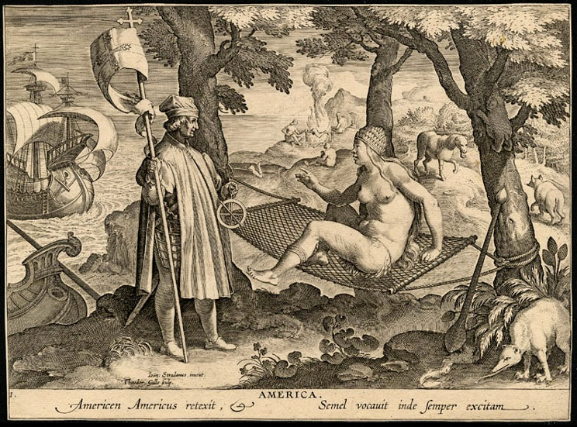
América de Theodore Galle, grabado basado en dibujo del Nova Reperta, de Jan van der Straet (1575)

